专注RFID工业标签
OPPD5
防撞抗金属电子标签 AtomSeries:JT-K4026

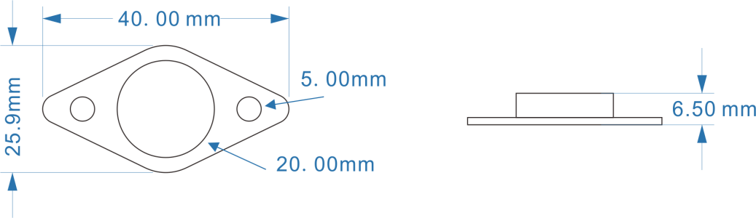

功能参数：

尺寸: | L:40mm*W:25.9*T:6.5mm
材料: | 不锈钢 灌封
颜色: | 金色/本色
安装方式: | 锁螺丝 背胶 铆接
重量: | 14.2g

物理参数：

RFID协议: | EPC Class1 Gen2, ISO18000-6C
频率: | (美标) 902-928MHz, (欧标) 865-868MHz
芯片: | NXPUCODE 8 可以定制芯片
存储: | EPC 128bits , 用户区 32bits, TID96bits
写入次数: | 100,000次
功能: | 读/写
数据保存: | 50年
读距（手持机） | 1-1.5M，金属表面（根据不同设备读距有差异）
应用 | 智能仓库管理 、 托盘管理 、工业制造。

环境参数：
防水等级: | IP68
储存温度: | -20℃ - +80℃
工作温度: | -20℃-+180℃
材料特性 | 耐高低温交替、耐磨，抗老化、能承受高重量撞击
承受重力 | 3吨防撞

性能曲线测试图：

